一、单位证件要求以及法人代表（主体负责人）信息要求。

①填写要求：

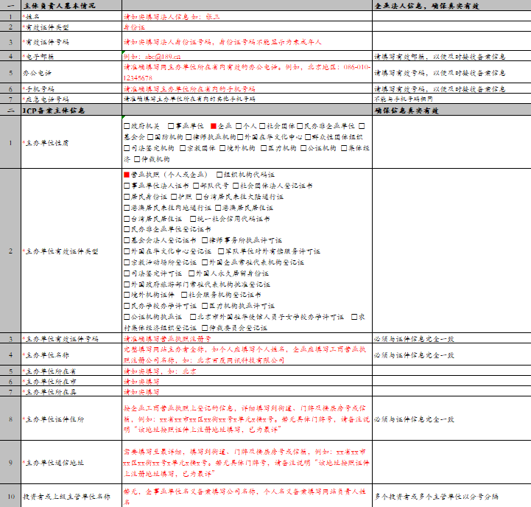

②电子资料上传要求：

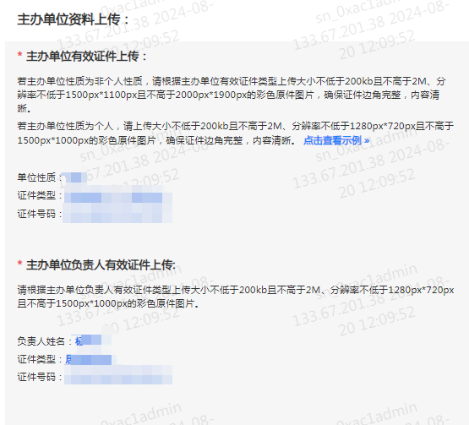

1. 网站负责人信息要求。

①填写要求：

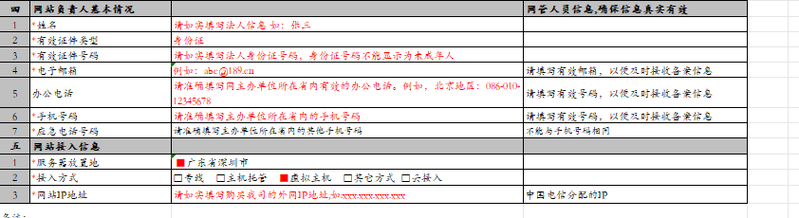

②电子资料上传要求：

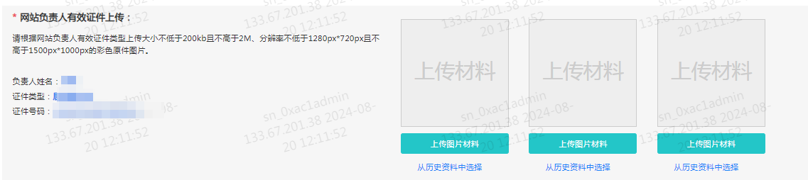

1. 法人代表以及法人代表（主体负责人）授权委托书要求。

（此处只有电子资料上传时需要）

示例：

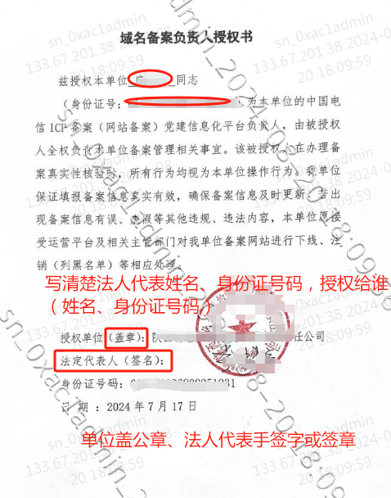

上传电子资料要求：

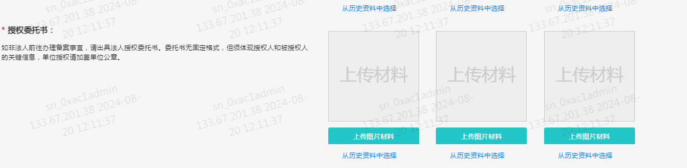

1. 备案承诺书（此资料电子上传时会自动生成，不需要特意准备）

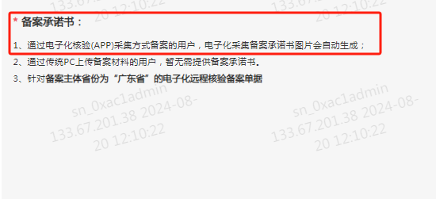

例子如下：

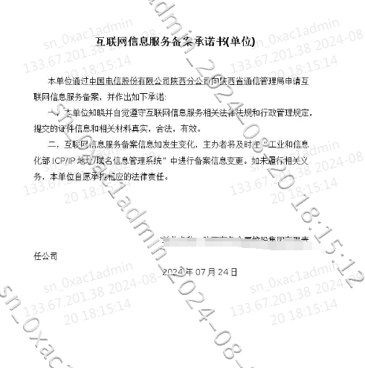

1. 经营性网站备案许可证：

涉及 金融、医疗、出版、新闻的提供，其他不涉及不提供

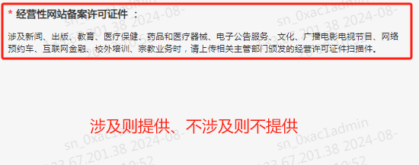

1. IP授权涵

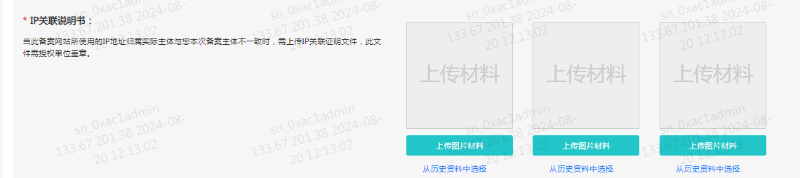核实域名（网站）解析对应的IP主体单位，如与域名（网站）主体单位一致，则不需要此材料，如不一致，需要IP主体授权给域名主体。

1. 域名相关要求

① 事业单位仅允许.cn或.公益的域名进行备案，如需要使用政府域名（gov.cn)的需要给管局提前报备，请管局添加白名单后，接入商再进行提交。

② 备案域名必须要在国家域名注册机构进行注册，信息完善。

③ 域名备案遵循谁的域名谁进行备案原则。

④ 多级域名备案，前提一级域名应完成备案。（政府单位2级域名是需要进行备案，3级域名的只要是独立运作的也可以进行备案）

八、主体负责人证件提供有特殊情况的也需要提前报备管局。